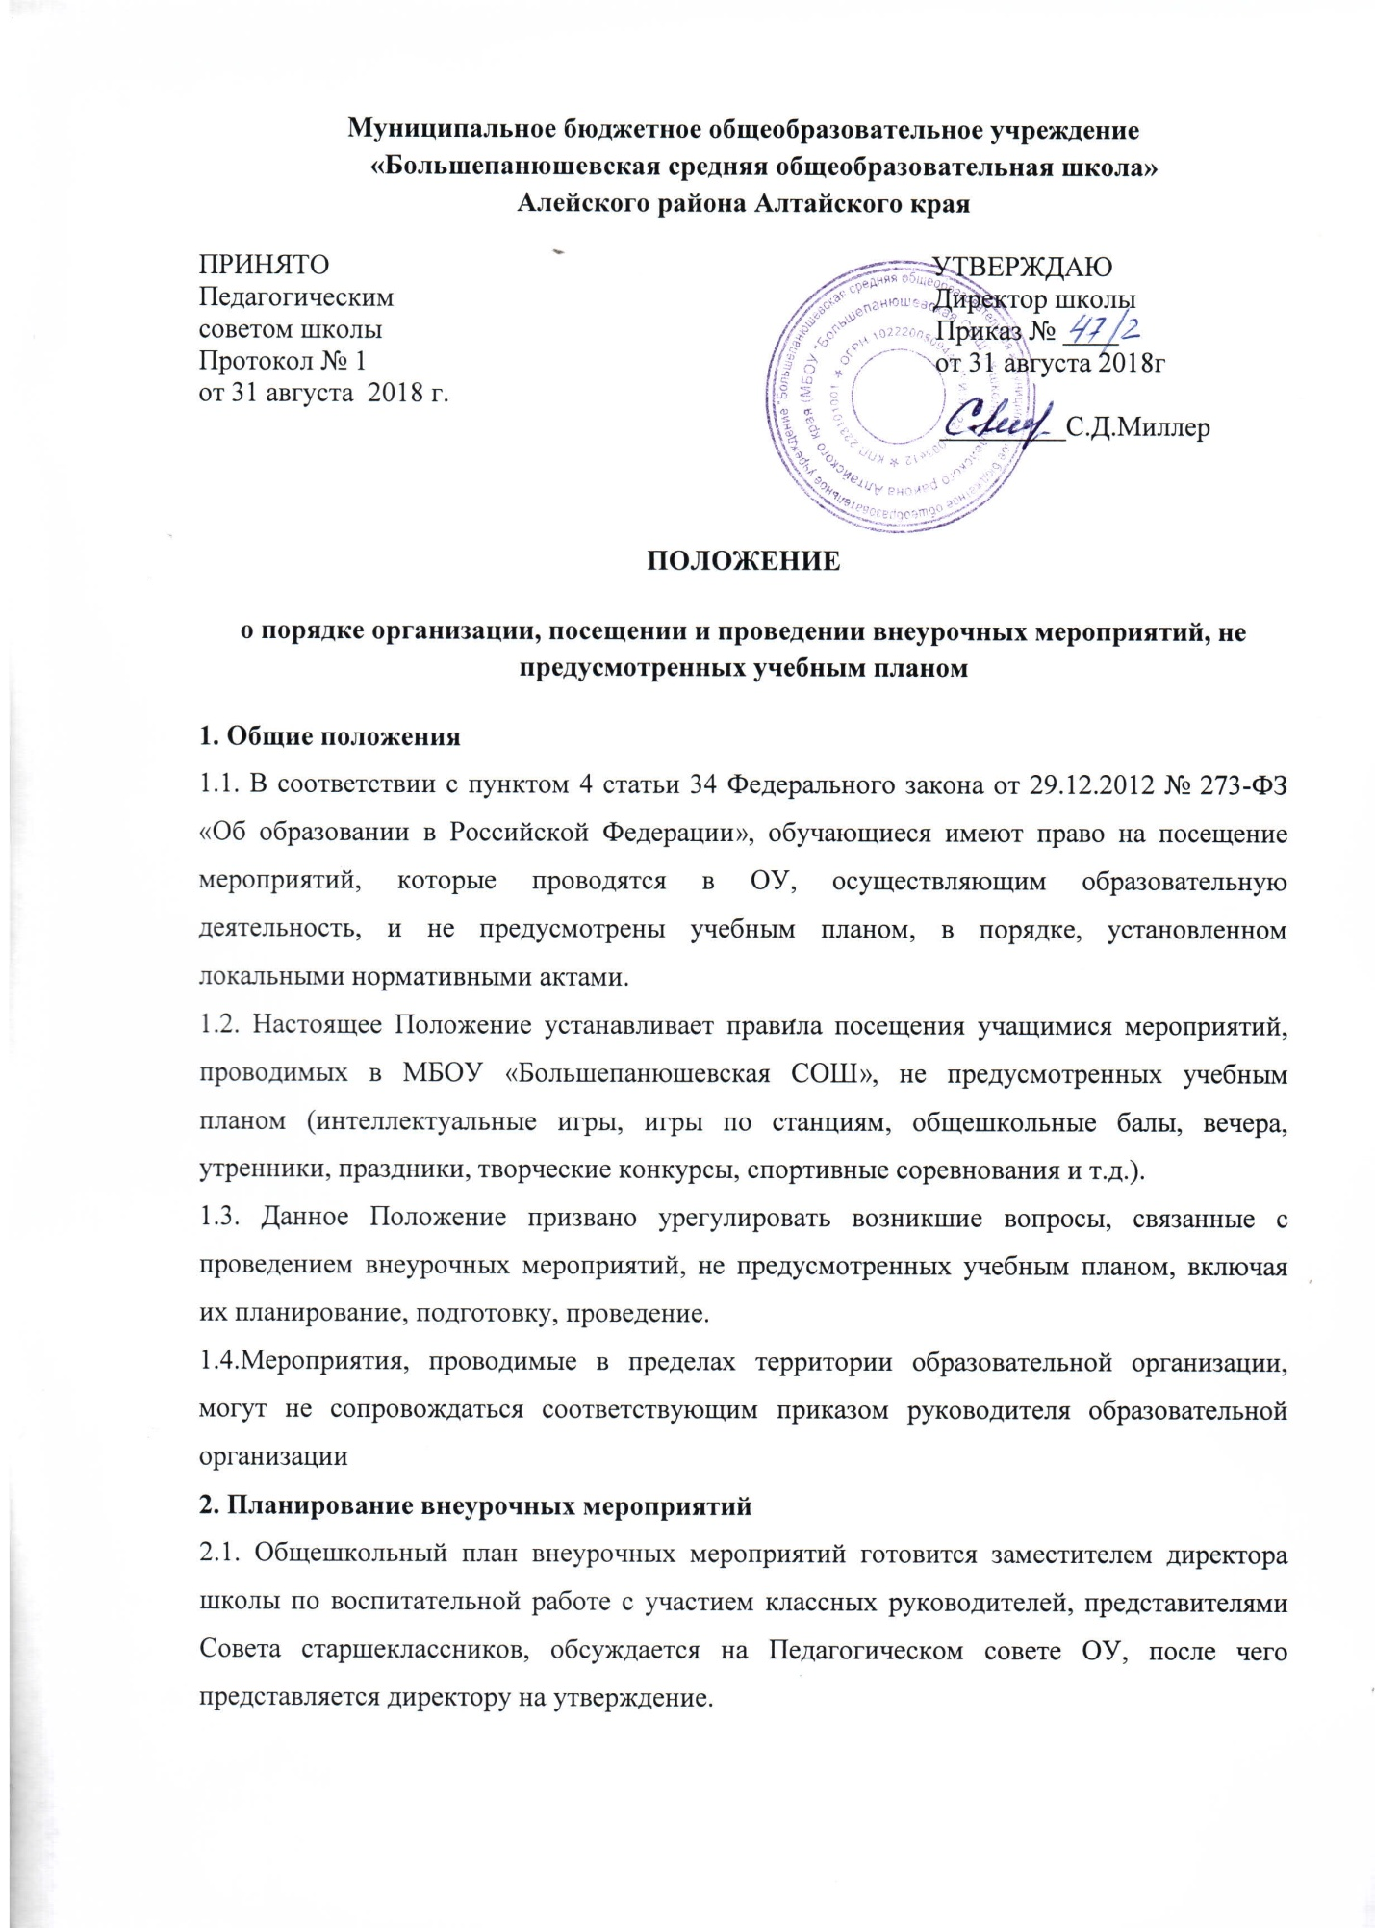2.2. В течение учебного года планы внеклассных мероприятий классных коллективов могут корректироваться в зависимости от сложившейся обстановки.

**3. Правила проведения мероприятий**

3.1. Проведение классных мероприятий предусматривает обязательное уведомление заместителя директора по воспитательной работе о проведении мероприятия, не менее чем за три учебных дня предшествующих дню проведения мероприятия.

3.2. При проведении внеклассного мероприятия классный руководитель несет ответственность за подготовку к мероприятию, дисциплину и порядок в своем классе.

3.3. Состав учащихся, допущенных к участию в мероприятии, программа мероприятия, время его начала и окончания, а также особые требования к проведению мероприятия должны быть заранее доведены до сведения учащихся.

3.4. Начало мероприятия допускается не ранее чем через 45 минут после окончания учебных занятий. Мероприятие должно оканчиваться не позднее 21.00 часов

3.5. Приход и уход с мероприятия осуществляется организованно, в порядке, установленном Положением о проведении мероприятия.

3.6. Бесконтрольное хождение по территории ОУ во время проведения мероприятия запрещается.

**4. Права, обязанности и ответственность посетителей мероприятий**

4.1. Все посетители мероприятия имеют право:

- на уважение человеческого достоинства, защиту от всех форм физического и психического насилия, оскорбления личности, охрану жизни и здоровья во время проведения мероприятий;

- использовать плакаты, лозунги, речевки во время проведения состязательных, в том числе спортивных мероприятий, а также соответствующую атрибутику (бейсболки, эмблемы, футболки с символикой мероприятия);

4.2. Все посетители обязаны:

- соблюдать требования настоящего Положения и регламент проведения мероприятия;

- бережно относиться к помещениям, имуществу и оборудованию учреждения, в котором проводится мероприятие;

- уважать честь и достоинство других посетителей мероприятия;

- поддерживать чистоту и порядок на мероприятиях;

- выполнять требования ответственных лиц;

- незамедлительно сообщать ответственным лицам о случаях обнаружения подозрительных предметов, вещей, о случаях возникновения задымления или пожара;

- при получении информации об эвакуации действовать согласно указаниям ответственных лиц, соблюдая спокойствие и не создавая паники.

4.3. Ответственные лица обязаны:

- лично присутствовать на мероприятии;

- обеспечивать доступ посетителей на мероприятие;

- осуществлять контроль соблюдения участниками, зрителями и гостями настоящего Положения;

- обеспечивать эвакуацию посетителей в случае угрозы и возникновения чрезвычайных ситуаций;

- удалять с мероприятия гостей и зрителей, нарушающих настоящие Положение.

4.4. Посетителям мероприятий запрещается:

- присутствовать на мероприятии в пляжной, грязной одежде и обуви;

- приводить на мероприятия посторонних лиц без ведома ответственных за проведение мероприятия;

- нарушать порядок проведения мероприятия или способствовать его срыву;

- забираться на ограждения, осветительные устройства, несущие конструкции, повреждать оборудование и элементы оформления мероприятия;

- совершать поступки, унижающие или оскорбляющие человеческое достоинство других посетителей, работников школы, службы охраны;

- наносить любые надписи в здании ОУ, а также на прилегающих к учреждению тротуарных дорожках и на внешних стенах учреждения;

- осуществлять агитационную или иную деятельность (выставлять напоказ знаки или иную символику), направленную на разжигание расовой, религиозной, национальной розни, оскорбляющую посетителей и участников мероприятия.

**5. Права и обязанности Организаторов мероприятия.**

5.1. Организаторы могут устанавливать:

- возрастные ограничения на посещение мероприятия;

- посещение отдельных мероприятий по пригласительным билетам;

- запрет на пользование мобильной связью во время мероприятия.

**6. Обеспечение безопасности при проведении мероприятий**

6.1. При проведении внеклассного мероприятия классный руководитель не должен оставлять детей без внимания. Классный руководитель несет ответственность за жизнь и здоровье учащихся во время мероприятия.

6.2. При проведении выездных экскурсий, походов, выходов в музеи, театры, кинотеатры классный руководитель должен провести инструктаж по охране жизни и здоровья учащихся и зафиксировать его в журнале инструктажей.

6.3. Перед выездом класса, не менее чем за одну неделю, классный руководитель письменно уведомляет администрацию ОУ о предстоящем мероприятии. На основе этого издается приказ о выездном мероприятии класса.

6.4. Учащихся при перевозке должны сопровождать не менее 2-х человек (1 взрослый на 10 детей).

6.5. При проведении автобусной экскурсии руководитель группы обязан проверить путевой лист водителя, осмотреть салон автобуса на наличие медицинской аптечки, огнетушителя, оснащения табличкой «Дети» на переднем лобовом и заднем стекле автобуса.

6.6. По возвращении группы с мероприятия руководитель обязан проверить наличие учащихся по списку, доложить администрации о завершении мероприятия.

**7.Заключительные положения**

Срок действия положения не ограничен. При изменении законодательства в настоящее Положение вносятся изменения в установленном законом порядке.